На основе акта сверки, дополнительно был создан документ «Акт сверки комиссионера»
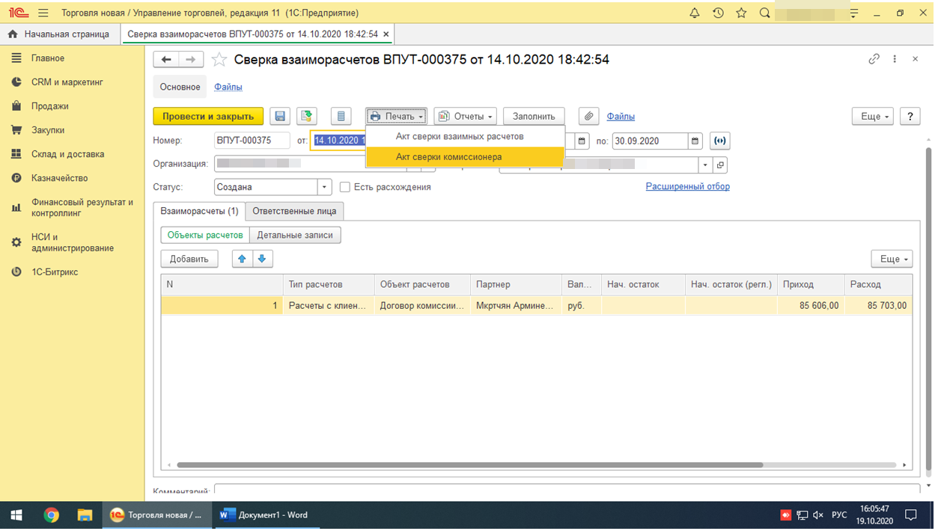

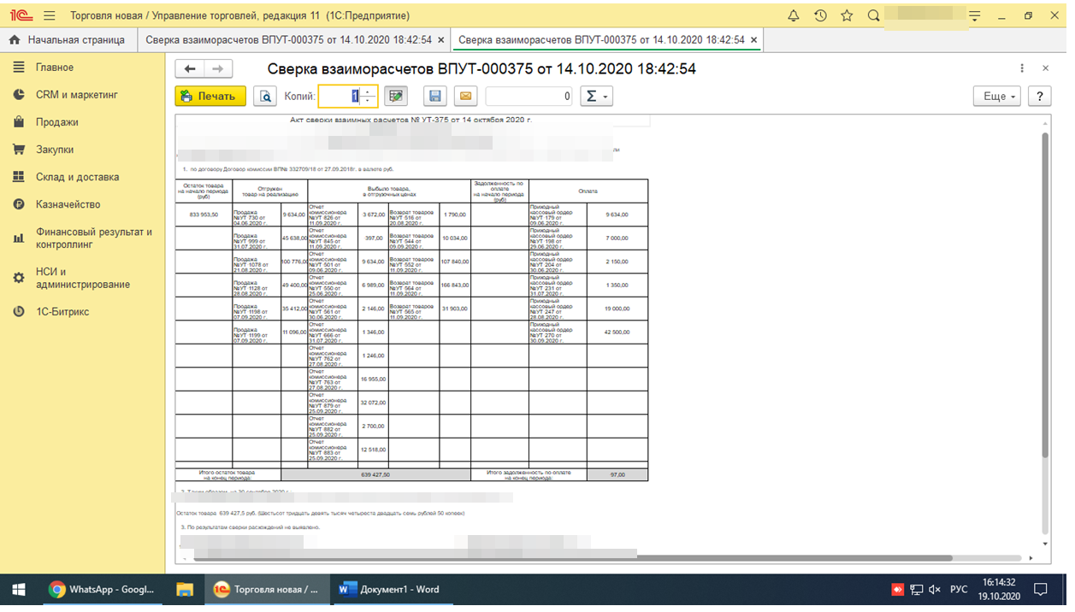

Сумма остатка товара на начало периода и на его конец не сходится, так как данные попадают не из документа отгрузки, на дату формирования отчёта.
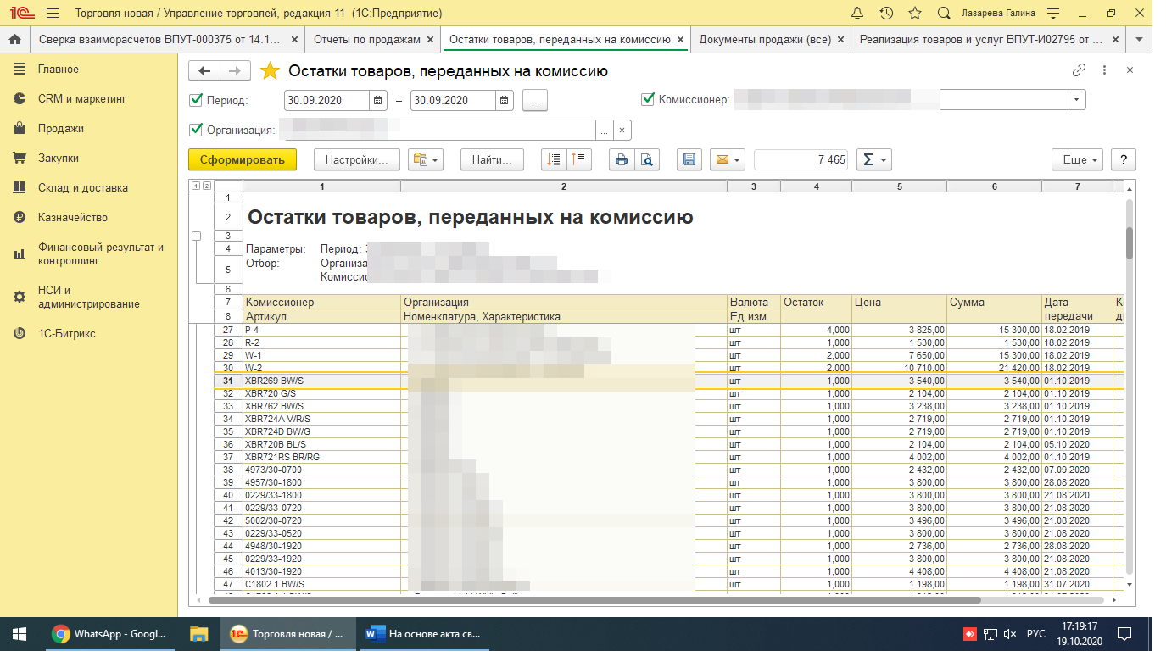

Если открыть документы реализации, то там указаны другие цены. Особенно на те товары, которые были отгружены в 2019г или ранее.
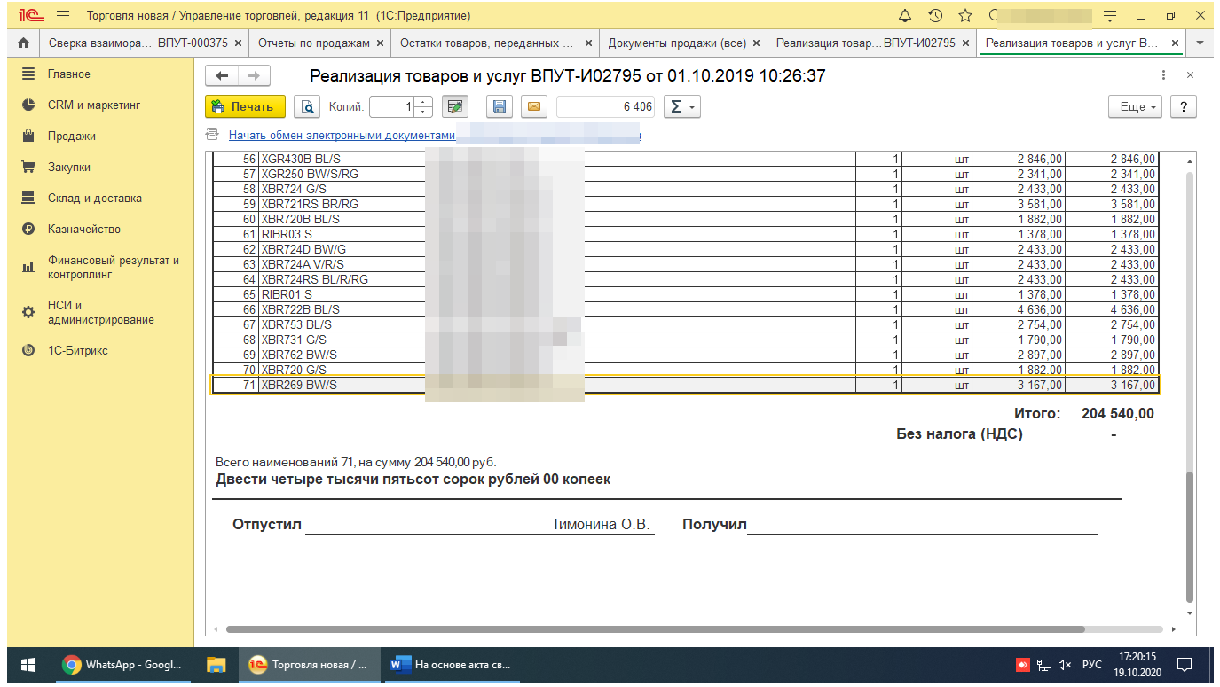
У нас 10 марта 2020г. менялся внутренний курс компании. Так же есть изменения закупочной цены (вид цены «каталог закупка»), от которой формируется весь прайс лист компании.
Нужно, чтобы формировался правильный остаток товара у комиссионера, т.е. цену тянул из документа реализации или ввод начальных остатков и соответственно он же попадал в акт сверки.

